**PENGARUH KEPERCAYAANMEREK DAN KEPUASAN TERHADAP KESETIAAN MEREK PADA MINUMAN COCA COLADI KOTA PADANG**

**SKRIPSI**

*Diajukan Untuk Memenuhi Salah Satu Syarat*

*Guna Memperoleh Gelar Sarjana Ekonomi*

*Jurusan Manajemen*

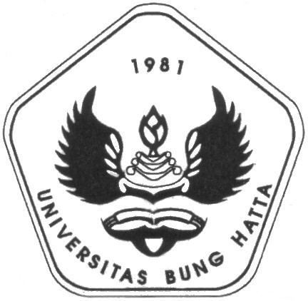

**Oleh :**

**RISA DWI STHANDILA**

**NPM : 1010011211023**

**JURUSAN MANAJEMEN**

**FAKULTAS EKONOMI**

**UNIVERSITAS BUNG HATTA**

**PADANG**

**2015**